

**TRABAJO DE INVESTIGACIÓN**

**TEMA:**

**Empresas que tuvieron éxitos**

**integrantes del Grupo#6  
Juan zuberbuhler**

**demarys ballesteros**

**antonella acosta**

**Xavier chapa**

**Karina Coello**

**docente**

**Econ Roberto murillo**

Contenido

Hermanos Davidson y Bill Harley 3

Historia 3

Éxitos 3

Legado 4

Frases 4

REED HASTINGS 5

HISTORIA 5

EXITOS DE REED HASTINGS 6

Empresa Software Pure. - 6

Proyecto Reed Hastings. 6

Revolución Netflix. 6

LEGADO REED HASTINGS 6

FRASES CELEBRES 7

Bibliografía 7

# Hermanos Davidson y Bill Harley

## Historia

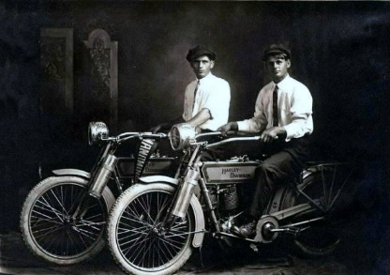Todo comienza en el año 1901 Milwaukee (Wisconsin) Estados Unidos. cuando la empresa de motos Harley Sale a la luz, 1903 dibujante con orígenes alemanes Emil Kruger con un alto conocimiento en motocicletas construidas en Europa es cuando trabaja para la empresa y Davidson como modelista. todo desde su sótano con la cual hicieron varios experimentos. Después de un tiempo William Davidson se une al proyecto por lo que le toco dejar su trabajo anterior de ferrocarriles de Milwaukee.

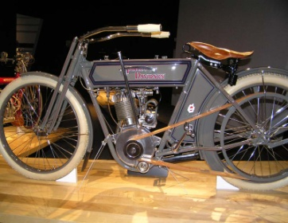1912 Harley saca el primer embrague para motocicleta junto con una mejor carrocería para la moto. En el año 1916 Harley presenta el The Enthusiast la primera revista que habla sobre motos. Al mismo tiempo es cuando la guerra, a Harley le toca vender gran parte de sus productos al ejército y gracias al pentágono, la guerra termina llegándose con ella sus restricciones haciendo que Harley pudiera sacar modelos totalmente exclusivos.

El año pasado se vendieron en todo el globo 235.000 unidades (1.800 en España), lo que supuso una facturación de 3.500 millones de dólares. La venta de artículos de mercadotecnia, como chaquetas e insignias, le reportó 1.000 millones adicionales.

## Éxitos

La historia de la marca refleja la ambición de dos hombres que, además de construir motocicletas, tienen una visión clara de lo que hay que hacer para lograr sus objetivos y cómo llevar el negocio al éxito. La clave está en crear bicicletas con elementos distintivos e innovadores que puedan probarse en las competiciones más exigentes. Esta es la fórmula que la compañía ha sabido poner desde el principio en la mente de los amantes de los coches. La victoria se produjo en muchas competiciones a lo largo de esos años. Harley Davidson es casi una leyenda viva, y cada creación se convierte en un objeto de culto que ha provocado un movimiento creciente en torno a la marca. El creador es William S. Harley y Arthur Davidson.

## Legado10+ Harley-Davidson Logo Fondos de pantalla HD y Fondos de Escritorio

En los últimos años, Harley-Davidson ha desarrollado una nueva estrategia de producto para atraer a un público más joven; Sin embargo, también han mejorado sus antiguos productos sin perder su esencia.

El proyecto Rushmore es un paso adelante en su búsqueda por reinterpretar el diseño de motocicletas. Desde entonces, la legendaria empresa ha mejorado su oferta de tours, otorgándole un estatus histórico.

Las mejoras para 2017 se basan en el desarrollo de un nuevo motor denominado Milwaukee-Eight, con una cilindrada de 107 y 1 14 pulgadas cúbicas, lo que equivale a 1.750 y 1.870 centímetros cúbicos. El nuevo motor con sistema de ocho válvulas hace más eficiente el consumo, además de proporcionar un mayor par, además de reducir el consumo y la vibración del motor. Este último elemento es la mejora que la exposición de la marca ha supuesto para sus fans. Al mismo tiempo, se desarrollaron nuevas suspensiones delantera y trasera para toda la gama Turing. En la parte delantera, se eligió una configuración de menor peso, mientras que, en la parte trasera, amortiguadores reajustables para reducir el retroceso de los neumáticos.

## Frases

* solo los moteros entendemos por que los perros sacan la cabeza por la ventana del coche (Davidson, 2021 )



# REED HASTINGS

## HISTORIA

Reed Hastings es un empresario más conocido por ser el fundador deNetflix, es reconocido por crear este nuevo servicio de entretenimiento con series y películas usando lo último en tecnología al punto de ser uno de los competidores más fuertes de la televisión, nació el 8 de octubre de 1960 en Boston, Estados Unidos y sus padres son Wilmot Reed Hastings y Joan Loomis, su padre fue abogado y trabajaba en la administración pública. Desde que terminó la secundaria comenzó a buscar su propia fuente de ingresos por lo que empezó vendiendo aspiradoras y posteriormente se enroló en el ejército.

Estudió en la Universidad de Stanford, su primera empresa fue puro Software la cual se encargaba de desarrollar herramientas para depurar Software, este negocio fue fundado en 1991 aunque varios años después la vendió ya que tenía en mente un proyecto innovador y requería de capital para llevarlo a cabo, dicho proyecto era el que hoy en día conocemos como Netflix y se le ocurrió de una forma muy curiosa ya que Reed era cliente de Blockbuster como la mayoría lo fuimos en algún momento, el problema para él fue que tras rentar la película “Apolo 13” pero tuvo percances para entregarla a tiempo lo que le llevó a pagar una multa de $40, ese problema dio origen a la idea que lo llevaría a ser uno de los hombres más importantes en el mundo del entretenimiento.

## EXITOS DE REED HASTINGS

Empresa Software Pure. - Mediante la cual los usuarios podían ver películas y series online mediante una cuota mensual.

Proyecto Reed Hastings. - Como un videoclub con una plataforma de video vía online o por correo postal que le proporciona al suscriptor una cantidad ilimitada de rentas de las películas y series de su catálogo a clientes de Estados Unidos.

Revolución Netflix. -Lidera su mercado con un extenso catálogo de miles de películas, series y documentales.

## LEGADO REED HASTINGS

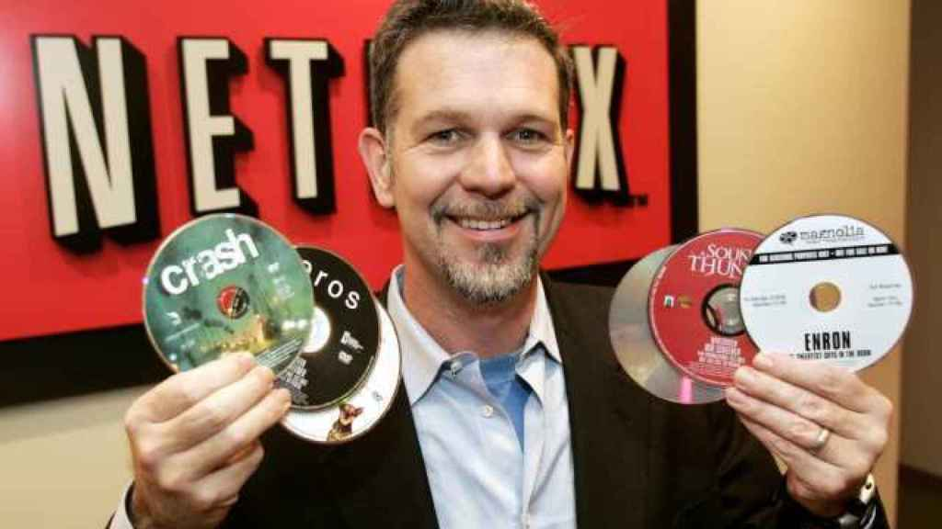Reed Hastings es un empresario estadounidense que cofundó Netflix, un servicio de alquiler de medios, que ofrece medios de transmisión por Internet a pedido disponibles para los espectadores en varios países de todo el mundo. Establecido en 1997 como un servicio de alquiler único, el servicio de pedidos por correo basado en la web está disponible actualmente en países de todo el mundo, y una gran parte del crédito por su éxito va para su altamente innovador cofundador Hastings, quien cree que tomar los riesgos son la clave del éxito empresarial.

El Premio de Liderazgo Henry Crown fue entregado a Reed Hastings en 2014. Cada año, el premio se otorga a un líder sobresaliente cuyos logros reflejan los altos estándares de honor, integridad, industria y filantropía que caracterizaron la vida y la carrera del industrial y filántropo Henry Crown.

Hastings participa activamente en la filantropía educativa y es un firme defensor de la reforma educativa a través de las escuelas autónomas. En 2006, donó $ 1 millón en fondos de inicio a Beacon Education Network para abrir nuevas escuelas autónomas en el condado de Santa Cruz. (Daniel Llerena, 2011).

## FRASES CELEBRES

* “No es un suceso revolución, y en dos años creo que Wifi y Netflix se construirán en todos los televisores”.
* “En Internet se obtiene la innovación continua, por lo que cada año las corrientes son un poco mejor”. (Hastings, 2022)

.

# Bibliografía

Davidson, H. (2021 ). Obtenido de https://economia3.com/harley-davidson-historia-de-un-exito/

Hastings, R. (2022). Obtenido de https://es.wikipedia.org/wiki/Reed_Hastings